Protokoll von Freitag, den 4.11.16

**Gliederung**

1. Was ist Insulin?
2. Allgemeine Informationen über Katalyse
3. Versuche zur Katalyse
4. Reaktionsenthalpie
5. **Was ist Insulin?**

 Insulin ist ein so genanntes Peptidhormon. Es ist ein spezielles Eiweiß, das ähnliche Funktionen wie ein Hormon ausübt (also als Botenstoff bestimmte Vorgänge im Körper reguliert) und fettunlöslich ist. Insulin wird in der Bauchspeicheldrüse von bestimmten Beta-Zellen gebildet. Diese Zellen befinden sich in den so genannten Langerhansschen Inseln. Von diesen Inseln leitete sich auch der Name Insulin (lat. Insula) her.

1. **Allgemeine Informationen über Katalyse**
   1. **Was ist Katalyse?**

Katalyse ist die Erscheinung, dass die Geschwindigkeit einer Reaktion durch den Zusatz eines Stoffes erhöht wird. Enzyme sind zum Beispiel Bio-Katalysatoren

* 1. **Beispiel für die Katalyse**

Abbau von Wasserstoffperoxid in Zellen (ein Abfallprodukt des Stoffwechsels).

**2.3Enzym-Name**

Katalase

1. **Versuche zur Katalyse**

**Material:**  Katalysatoren: Pt-Pd-Katalysator (Perle)/Mangan(IV)-oxid/ Katalase, Wasserstoffperoxid, Glimmspan, 3 Reagenzgläser mit Gestell

**Durchführung:** 1. Etwa 1ml Wasserstoffperoxid in das Reagenzglas geben.

2. Den Katalysator zufügen.

3. Glimmspanprobe durchführen.

**Beobachtung**: Als erstes geht Dampf hoch und es sprudelt. Dabei bildet sich Schaum.

Die Glimmspanprobe verläuft positiv.

**Deutung:** Alle drei Katalysatoren katalysieren den Zerfall von Wasserstoffperoxid zu Wasser und Sauerstoff (-> positive Glimmspanprobe).

**Reaktionsgleichung : **

**Oxidation**

Abgabe von Elektronen

**Reduktion**

Aufnahme von Elektronen

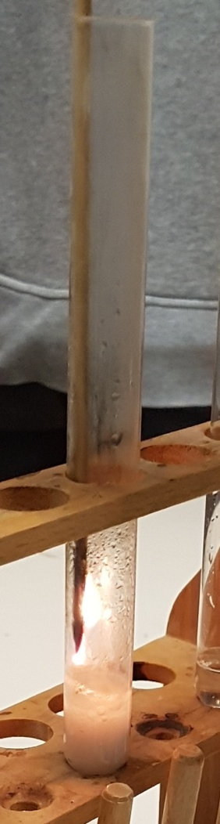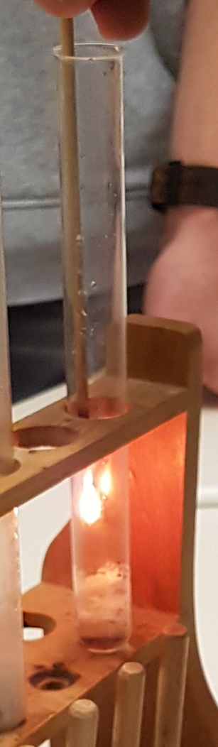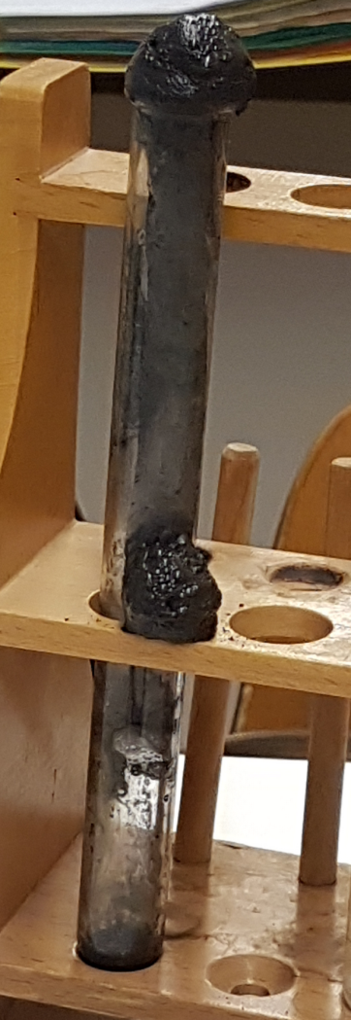

1. **Reaktionsenthalpie**

RH = Summe der Bildungsenthalpien der Produkte – Summe der Bildungsenthalpien der Edukte

RH = (2*(-286) + 1*0) – 2*(-188)) kJ/mol

RH = (-572 +376) kJ/mol

RH = -196 kJ/mol (stark exotherm)

**Achtung! Der Wert bezieht sich immer auf die zugehörige Reaktionsgleichung,**

d. h. in diesem Fall siehe bei 3. Dort werden 2 Moleküle H2O2 zersetzt, also beziehen sich die -196 kJ auf 2 mol H2O2. Möchte man das Ergebnis nur auf 1 mol H2O2 beziehen, muss man entsprechend durch 2 teilen: -88 kJ/mol.

*Protokollantin: Laura Durzynski*